Thema : Freizeit = volný čas
er = on sie = ona
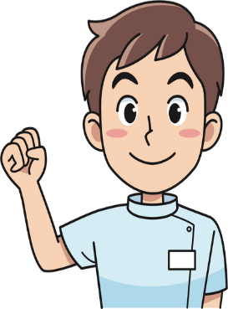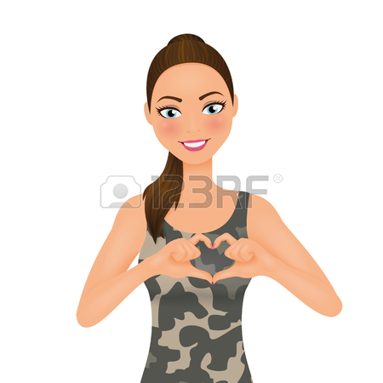
Hans Monika
Některé naše záliby a činnosti se pojí se slovesem spielen = hrát
a jiné se slovesem machen = dělat. Pročti si tabulku.
spielen | machen
Fuβball | Sport
Volleyball | Musik
Tennis | Hausaufgaben
Karten
mit Lego

1.Doplň do tabulky tyto další činnosti (pomůže ti učebnice str.36 cv.6):
Schach – Judo – Gitarre – Karate – Jogging – mit Puppen – Klavier – Flöte – Computerspiele
Teď už bude jednoduché napsat, kdo dělá co. Např.:
Monika dělá hudbu.=Monika macht Musik. Hans si hraje s legem.Hans spielt mit Lego.
Ona si hraje s panenkami.=Sie spielt mit Puppen. On dělá sport.= Er macht Sport.
Dáme pozor na tvar slovesa:
er macht = on dělá sie macht = ona dělá
er spielt = on hraje sie spielt = ona hraje
2. Doplň tabulku – tvoř věty podle vzoru:
Johana | Tennis + Musik | Johana spielt Tennis und macht Musik.
Erik | Volleyball + Judo
Thomas | Klavier + Jogging
Sandra | Karate + Handball
Alex | Gitarre + Sport
Eva | mit Puppen + Domino
Lukas | Eishockey + Schach

3. Co dělají rádi (gern) a neradi (nicht gern)? Doplň z učebnice str. 37 cv.7
Vzor: Agata spielt gern mit Puppen. Sie macht gern Sport. Sie spielt nicht gern Domino.
Vanessa:…
Maximilian:
Barbara:
4. Kdo je to? Doplň z učebnice str.38 cv.11.
Přečti si modré rámečky a přiřaď obrázky. Do tabulky napiš jen jméno.
a | b | c | d | e | f

5. Co je tu napsáno? Odděl slova a přelož do ČJ.
ICHHEIβEDANIELAUNDBINZWÖLFJAHREALT.
ICHKOMMEAUSTSCHECHIENUNDWOHNEINPRAG.
MEINEKATZEMIETZEISTKLEINUNDNETT.

